**今日动态**

**第十八周 12月31日 星期二 晴**

**一、晨间来园**

出勤：今日来园14人。

今天早晨，孩子都能在独立走进幼儿园，走到自己的教室里，并且在教室里开开心心地和同伴一起玩游戏。

部分孩子在老师的提醒下能够和老师打招呼，并且主动在教室门口签到，将水杯放在水杯架上。

**二、元旦庙会**

小朋友们一来到幼儿园就都选择了自己喜欢的玩具进行游戏，小朋友都能够和其他小朋友和睦共处，一起玩玩具。

|  |  |  |
| --- | --- | --- |
| QQ图片20250101173755 | QQ图片20250101173755(9) | QQ图片20250101173755(3) |
| QQ图片20250101173755(10) | QQ图片20250101173755(4) | QQ图片20250101173755(1) |

三、**温馨提示**

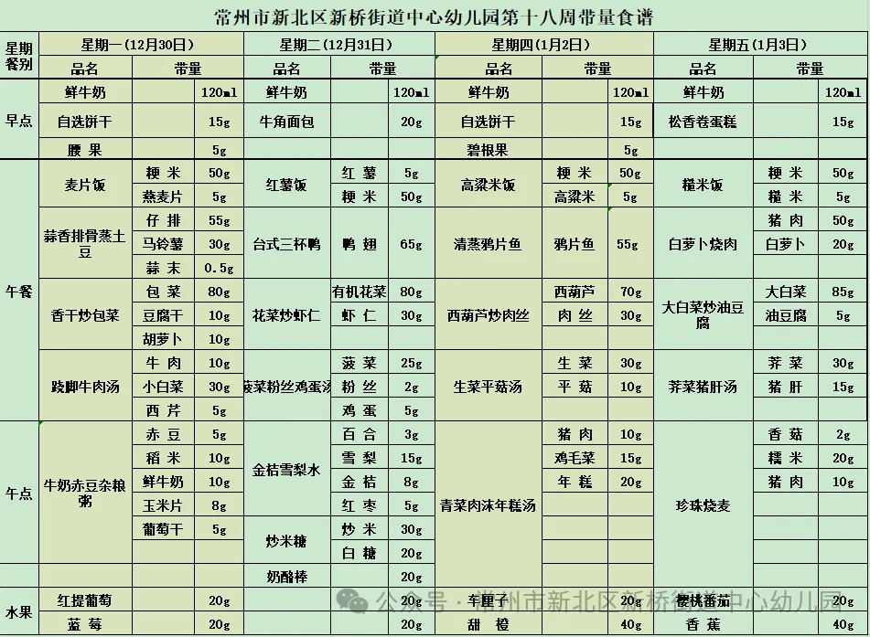

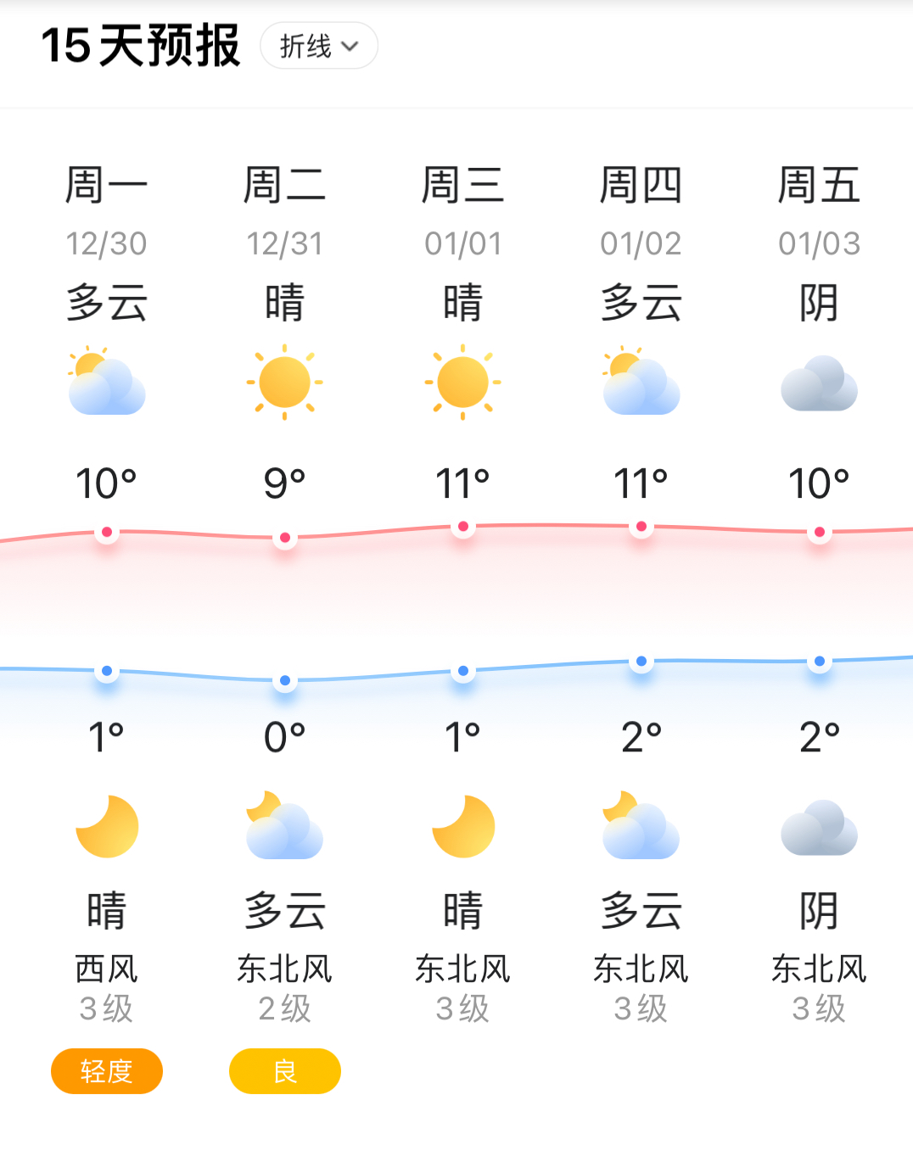

**四、本周天气**